援港专家梁万年的抗疫方案为什么管用？

原创 简思智库 [简思智库](javascript:void(0);)

**简思智库**

微信号 GNSSTT

功能介绍 策者简也，思而后行。

2022-03-13[原文](https://mp.weixin.qq.com/s?__biz=MzUyNzQyMzYwNQ==&mid=2247491033&idx=1&sn=3107cc02c5e91679fd6df11663850a6d&chksm=fa7e9cc3cd0915d5b30a872a315f0b938e89e0e264282ced39688f536090d9e43407303b4462&scene=27#wechat_redirect&cpage=300) 发表于

收录于合集



点击蓝字关注我们



特约作者：周春玲

**简思智库有话说：**

李克强总理在记者会上说，希望特区政府团结带领香港各界人士继续发展经济、改善民生，巩固好、提升好香港国际金融、贸易和航运三大中心地位，保持香港长期繁荣稳定。

**终于传来好消息。**

据梁万年专家讲，疫情指数式快速上升的势头基本得到遏制，正进入或正逼近高位平台期。换句话说，疫情拐点可期。

高手就是高手。

中央援港专家组组长梁万年到港几天，就给香港抗疫断症，指出最重要的阶段性目标是“三减”，即“减少死亡、减少重症、减少感染”。

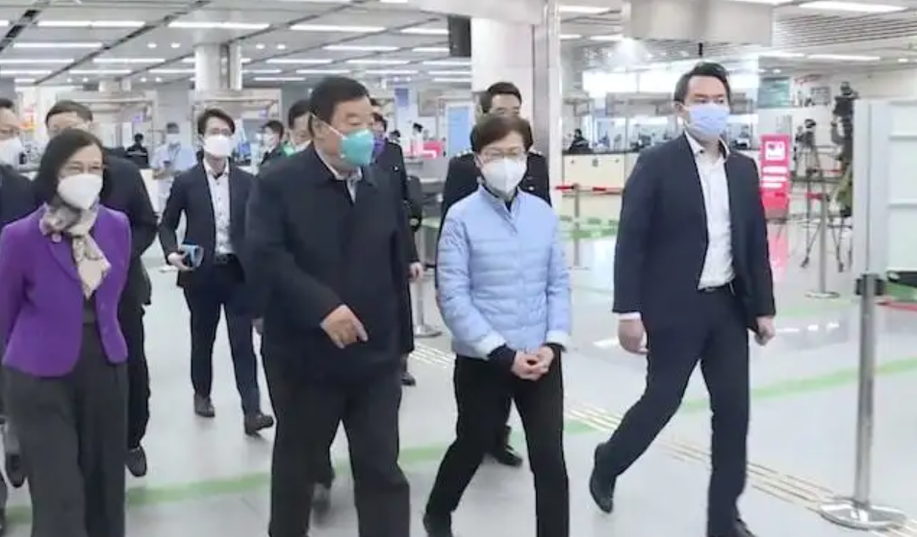

围绕“三重”，即**重点人群、重点机构、重点区域**，要采取更加精准和有力的措施，提高措施的针对性和实效性。

抗疫，是“压倒一切”的任务，逼使特区政府放弃循规蹈矩，打破以往惯例，在分流分层诊疗方面，不再强调分区联网的医疗体系，拿出伊利沙伯医院这间综合性、高水平医院，专门收治新冠重症患者，极大提升香港的救治水平，对降低病死率将起到积极作用。

**抓住老年人这一最关键的优先人群，把救治他们作为突出任务。**

宣布了对老年感染者提供更多隔离设施、对安老院工作人员进行闭环管理、加快推进老年人疫苗接种等系列措施，并公布了相应的时间表和路线图。

分析梁万年开出的整套救治方案，其核心是突出“人民至上”、“生命至上”的理念，把救人放在首位，无论是强者还是弱者，是半山的富豪还是蜗居的小民，都不能放弃。

梁还有一句经典，抗疫“不能好像踩着西瓜皮，遛到哪里是哪里”。如果疫情拐点可期，打救经济残局不妨借用梁万年的抗疫思路。

1







香港经受了“黑暴”风波和疫情打击，折腾三年元气大伤，加上持续两年的禁人流、禁堂食、禁通关等等，许多行业已不胜负荷。

去年倒下一批弱小企业，今年可能还会再倒下一批中型企业，这对香港的经济是致命打击。

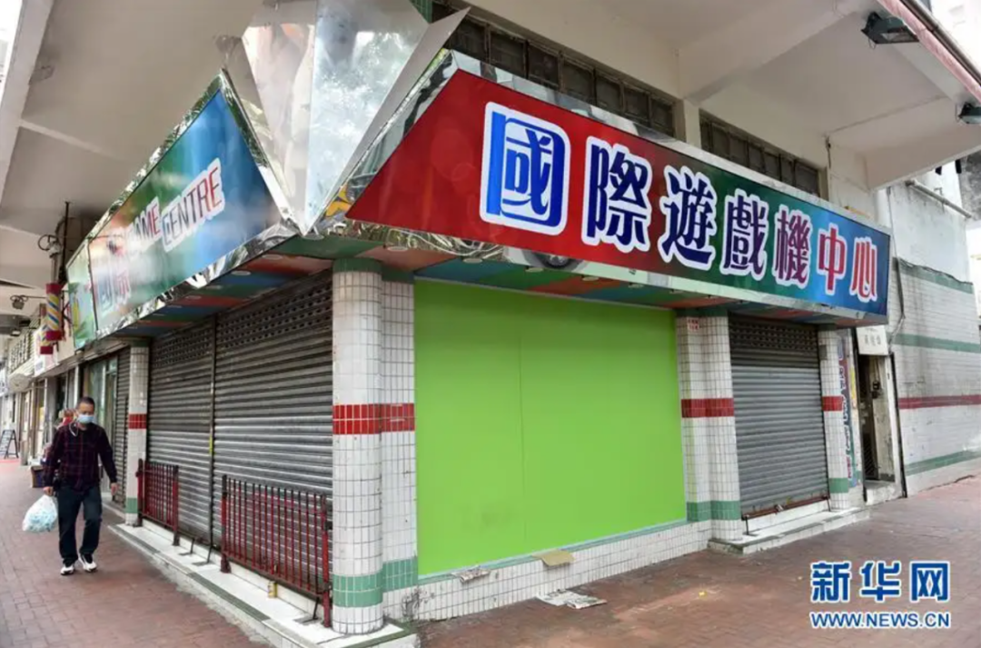

图源：新华网

大家都说，香港经济已呈现了岌岌可危的表象，恐怕也会重蹈安老院的高“死亡率”。

梁万年提出“三减少”的救治模式，那么经济上的“三减少”是什么？就是首要“减少企业倒闭”、“减少裁员失业”、“减少负资产比率”。

解决当前困局应如同抗疫战，如果中小企活不下去，谁来撑住香港的市场？

特区政府财政司司长公布新一份财政预算案，针对疫情以来为了切断病毒传播链，许多表列场所如食肆、酒吧、健身中心、美容院、发型屋等，经营都受到限制以至禁止营业，相关行业手停口停的同时，期间还须不断“纳空租”，而香港租金之高昂乃众所周知。

为此，**陈茂波特别破例提出“暂缓业主追租”计划。**

这是最具新意而破格的一招，透过尽速立法禁止业主对指定行业的租户终止租约或采取法律行动等，为期三个月。

此政策无疑可解租户燃眉之急，至少可避免庞大结业潮及裁员潮的出现。

但有反对者指，这项政策破坏香港的合约精神，有违商业原则和自由市场；更有人认为，不能因同情而失去惯有的行为准则。

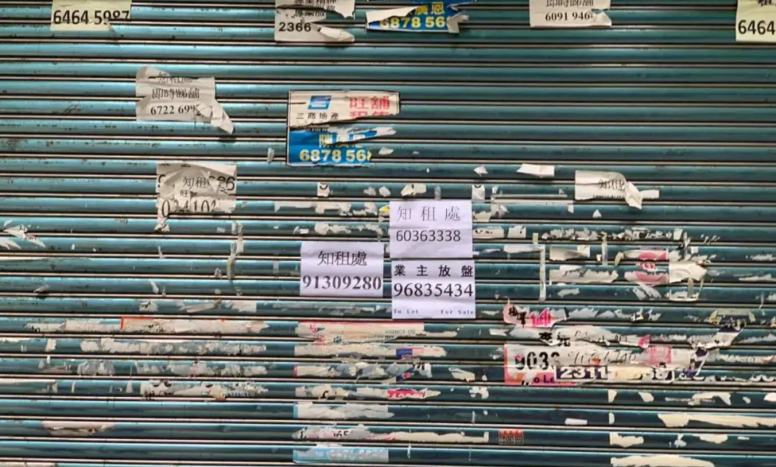

这些话不完全没有道理，尤其在太平盛世时，往往是金科玉律。但现实很骨感，整个大环境包括香港内外，都陷入经济低迷，需要有突破性之举。

**第一，经济发展第一要素首先是人。**

当老百姓生活已经严重受到影响，失业、倒闭潮正在涌来，如果还是“躺平”，不采取特殊措施，扶持特殊困难行业让他们挺过去，不但市民没有了生活，市场也没有了价值，经济还可以持续吗？

**第二，金融体系是体系，社会体系也是体系！**

就业是稳住社会的关键之一。稳住就业、稳住中小企，就是稳住香港的根本。

工商小企业体量虽小，他们一头连着众多人的生计，一头连着大众的消费，如果没有小微企业打通微细血管，那大中企业甚至大地产商也就动不起来。

**第三，任何政策都有被滥用的可能，不应因存在一些问题而斩脚趾避沙虫。**

关键是大胆推出非常之举的同时，具体细节也做到趋利避害。财政司长已提出了种种配套安排，滥用情况将降至最低。

尤其要考虑到，疫下不少经营者已经水深火热，政策可发挥的救急扶危正面效果，必然大于负面作用。

**第四，触动利益比触动灵魂要难。**

疫下利民纾困措施，一定程度上体现财富再分配，对受累疫情而濒临生死边缘的租户，必然是政府的援助对象。

反之较有条件的地产商、大业主有较强承受力，多承担社会责任、少赚一点利润，让市民和市场一起渡过目下难关，继而从长远宏观层面收窄贫富差距，可令香港体社会更加和谐、更加公平公义。

全国“两会”刚刚结束，我在会上被很多内地同胞问得最多的问题是，香港这些年怎么啦，疫情可以控制吗？经济还可回复当年吗？

这些问题，不但内地同胞关心，也是中央领导关注的议题。

正如李克强总理在记者会上所说，希望特区政府团结带领香港各界人士继续发展经济、改善民生，巩固好、提升好香港国际金融、贸易和航运三大中心地位，保持香港长期繁荣稳定。

但愿，疫情海啸过后，香港的三大中心地位还能站立。

**不念过去**

**END**

**不畏将来**



周春玲，全国政协委员，香港高升基金董事。

欢迎您投稿原创文章到简思智库，让您的声音被更多人听到



请长按下方二维码添加简思智库工作微信投稿。（或搜索添加微信ID：**GTT_CN**）









**感谢阅读，请关注我们，或点右下角“赞”和“在看”分享。**



### 精选留言

用户设置不下载评论